**PB17111587 张文岚**

**（圈地代码有详细注释，杀死玩家比较简单）**

**不懂可来问我**

**游戏抽象**

整个游戏其实就是划分成一个个小格子，每个玩家一次移动一格

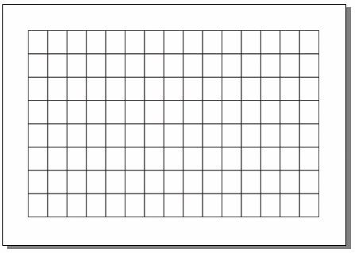

每个格有两个属性（值为0则是未涂色）（多个玩家颜色用1，2，3即可）

1 base（实色）

2 face（虚色）

只需记录这个n*n的棋盘就行了

**游戏规则（以下两个我认为触发事件不一样，分开写）**

1. **圈地算法**

触发事件：有玩家抵达自己的实心区（领地）

动作：1将虚线全部变实

2将被自己包裹的闭区域全部涂实

1. **杀死玩家**

触发事件：有玩家碰到别人的虚线

动作：清除该玩家全部领地和虚线